1. предметы помещаются в выделенный многоугольник

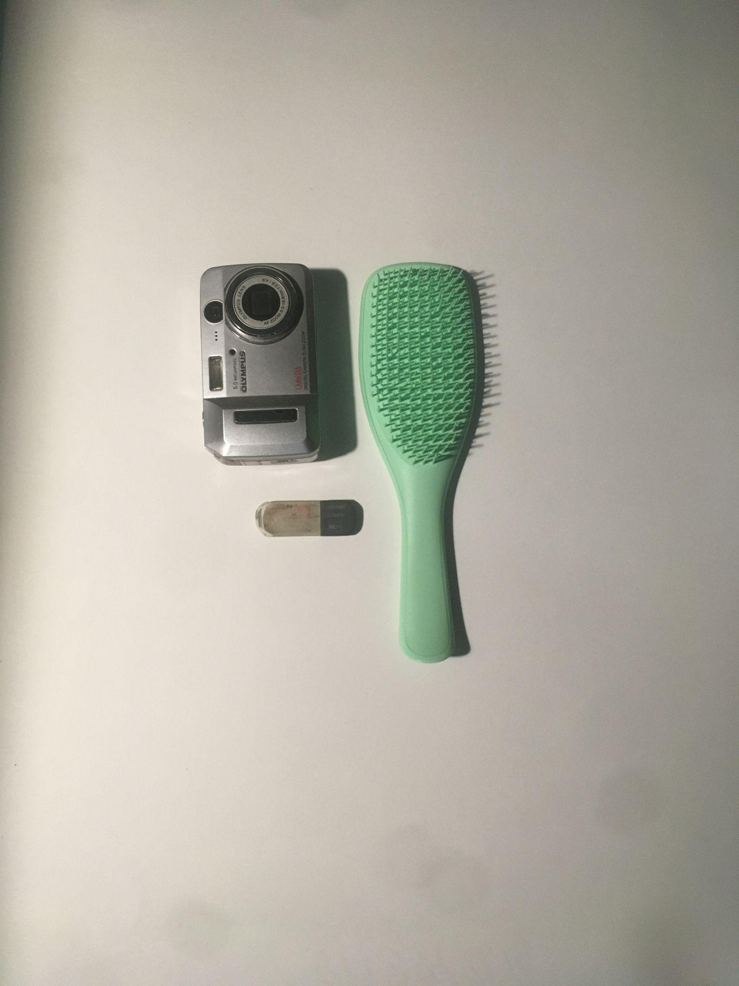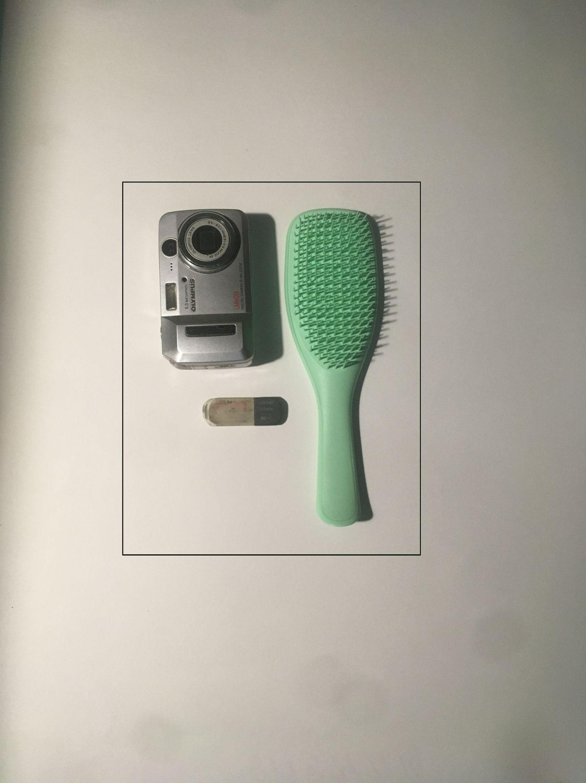

1. предметы не влезают в выделенный многоугольник

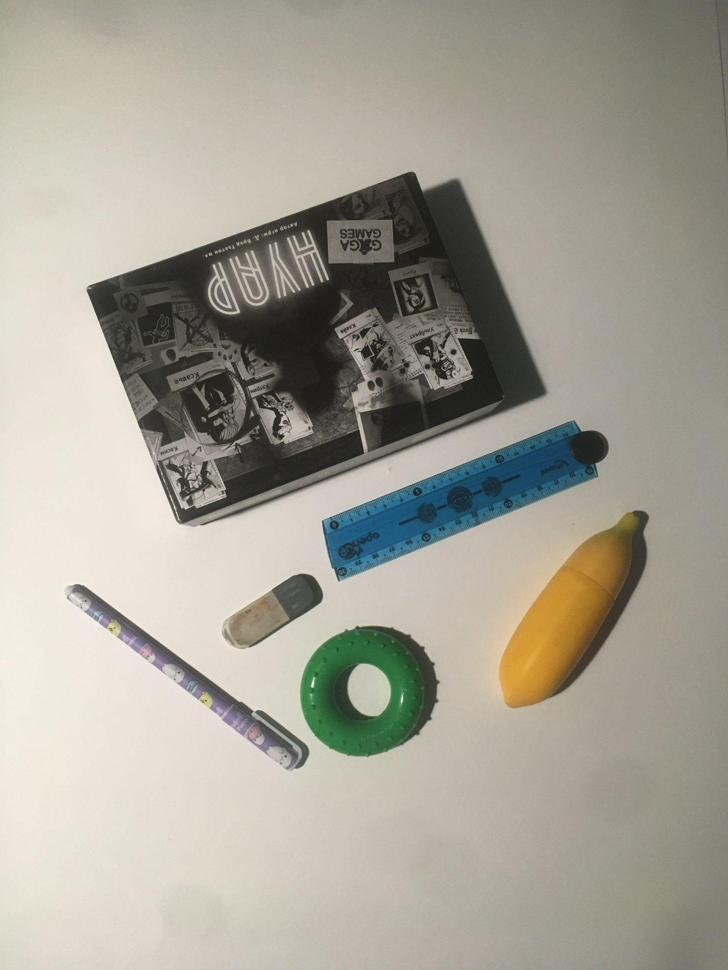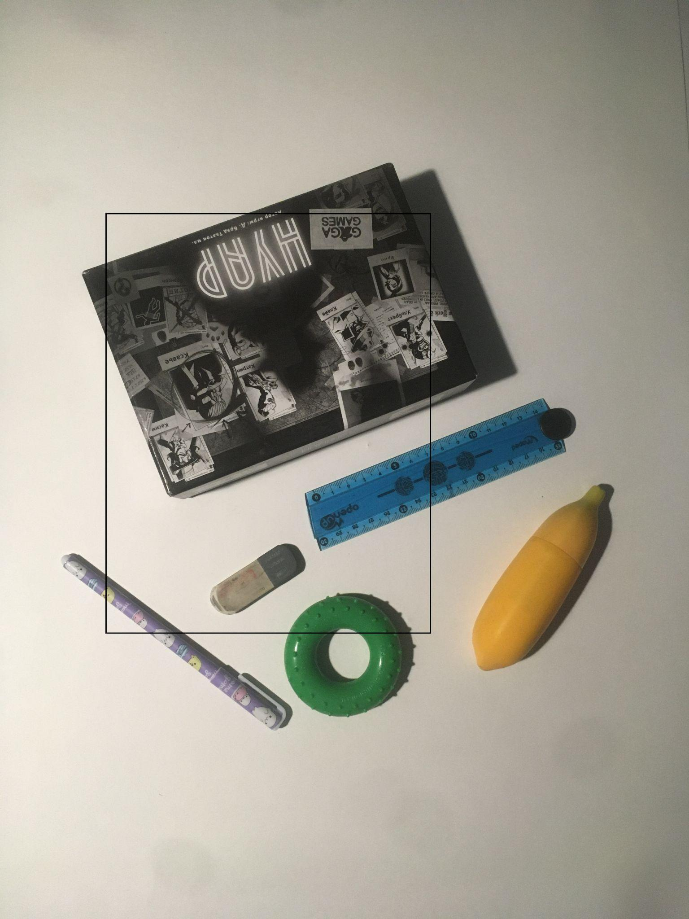

1. предметы влезают в прямоугольник, не ориентированный по краям фотографии -- их придется поворачивать

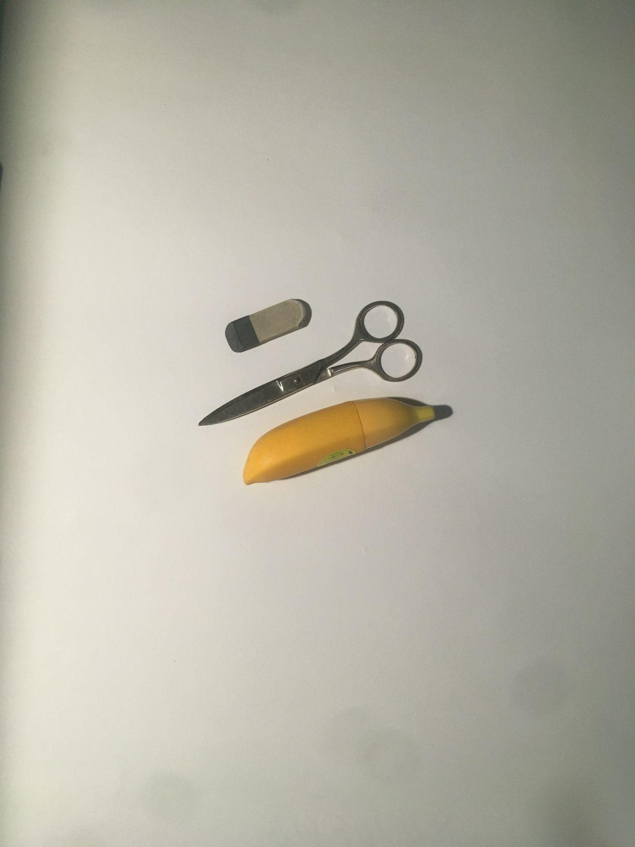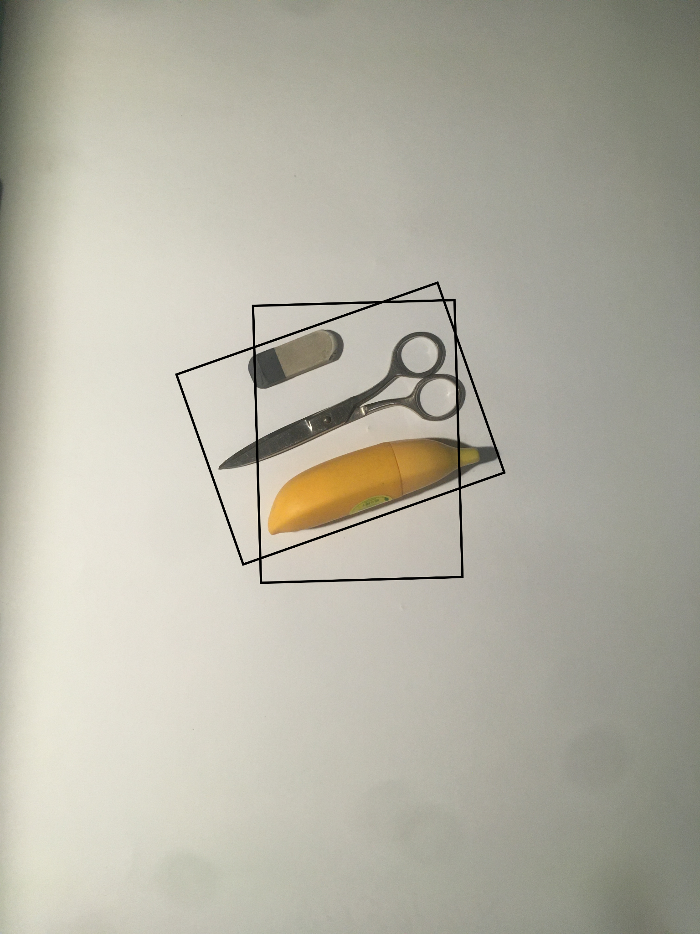

1. предметы задевают края многоугольника, но все еще находятся внутри него

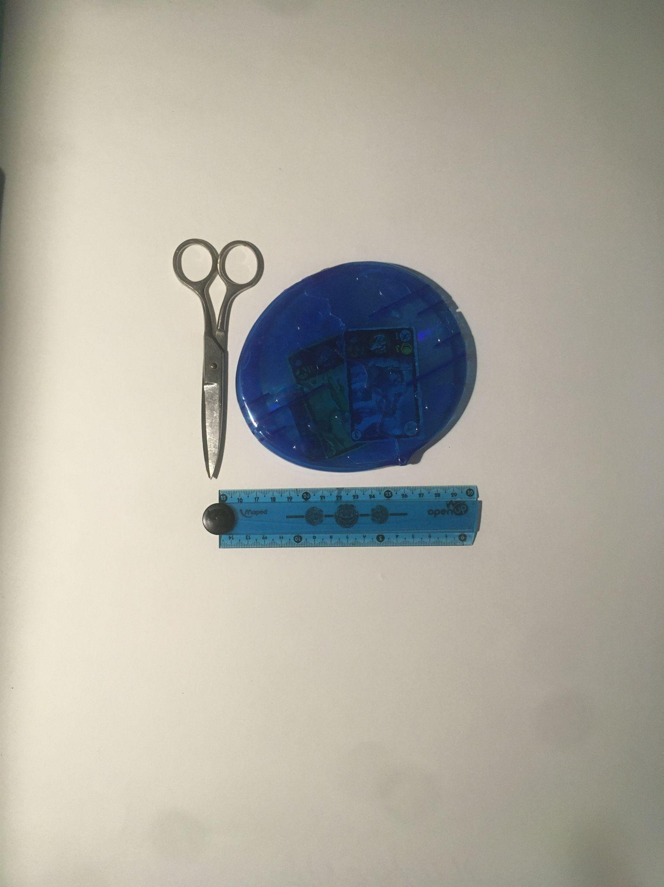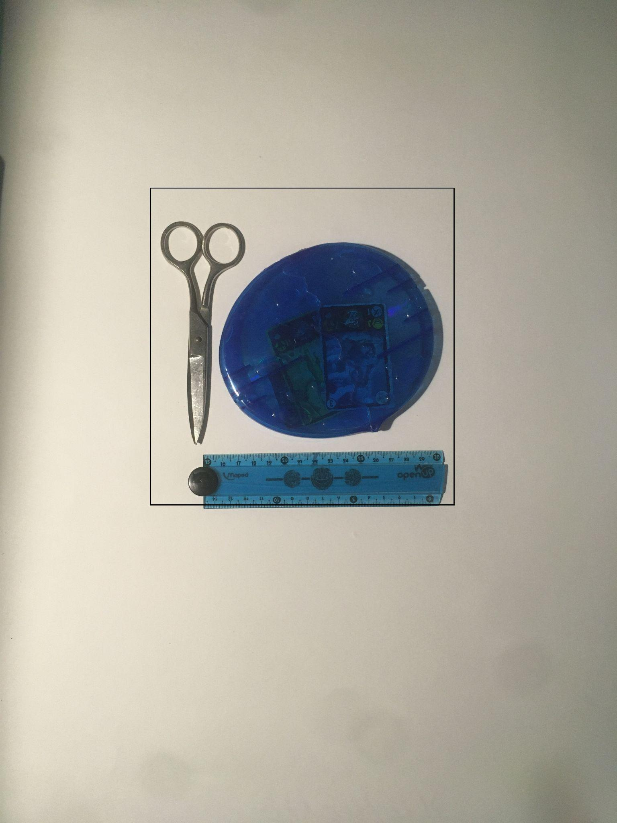

1. предметы попадут в многоугольник, если будут упакованы плотнее и правильно повернуты

